**C2_TD2_2 : L’organisation et ses structures, culture et pouvoir**

**II. Analyser les déterminants du choix d'une structure**

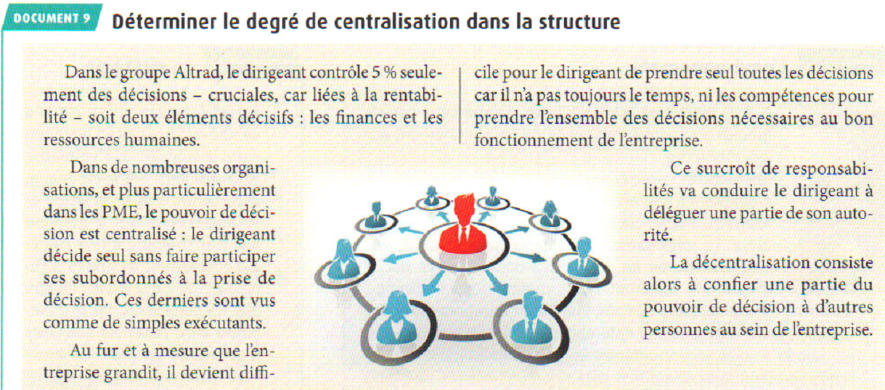

1. Pourquoi la croissance de l'entreprise nécessite-t-elle de décentraliser le pouvoir de décision ?

2. Quelles sont les décisions conservées par Mohed Altrad au sein de son Groupe ?  
3. Le pouvoir de décision est-il centralisé ou décentralisé au sein du Groupe Altrad ?

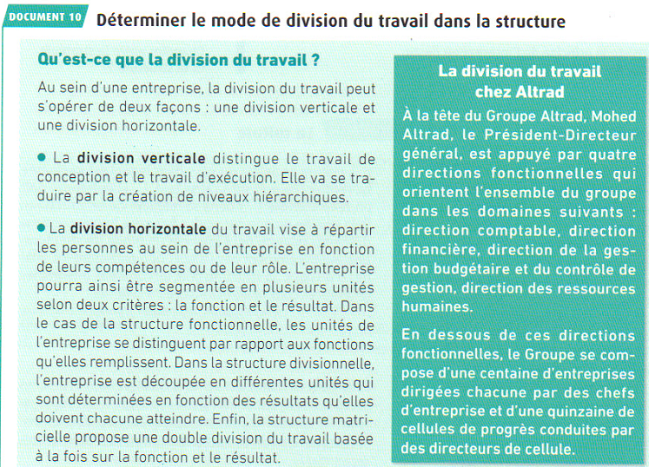

4. Identifiez les différents niveaux hiérarchiques constitués par la division verticale du travail chez Altrad.

5. Comment s'opère la division horizontale du travail au sein du Groupe Altrad ?

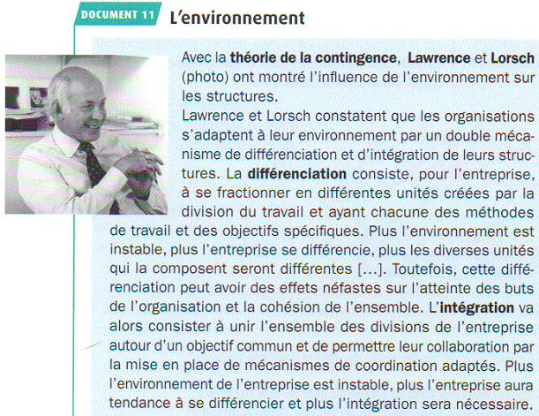 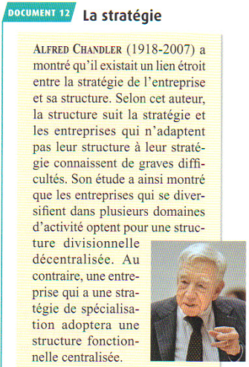

6. Expliquez comment l'instabilité de l'environnement influence la structure de l'entreprise

7. En quoi consiste le principe de l'Intégration décrit par Lawrence et Lorsch.

8. Quel est le lien selon Chandler entre la stratégie et la structure ?

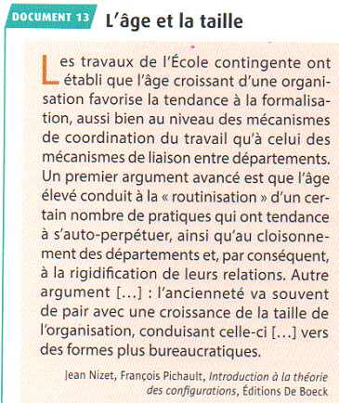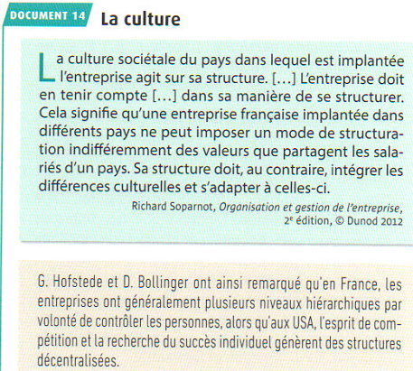

9. Pourquoi l’âge de l'entreprise influence-t-il sa structure ?

10. Pourquoi une entreprise internationalisée doit-elle adapter sa structure aux différentes cultures des pays dans lesquels elle est implantée ?

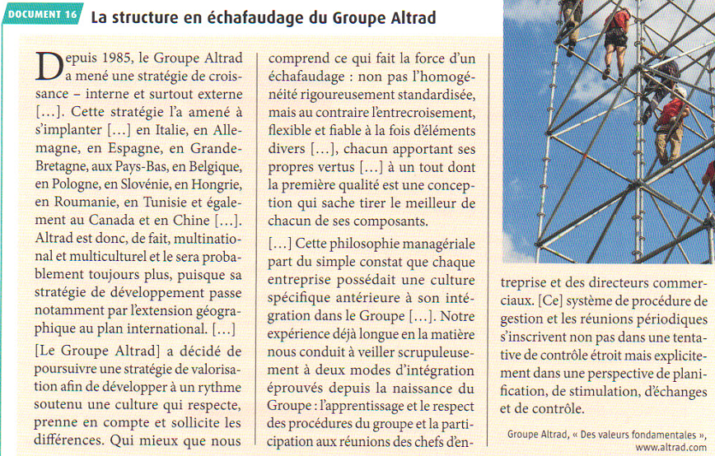

11. identifiez les facteurs de contingence qui influencent la structure du Groupe Altrad.

12. Pourquoi la stratégie de croissance du Groupe Altrad conduit-elle à une différentiation  
de l'entreprise ?

13. Quels sont les deux modes d'intégration mis en place pour maintenir la cohérence  
l’ensemble du groupe ?